SVIJET BEZ STRUJE
Iako nije prvi puta da mi je to palo na pamet, nedavno sam se imala čast i a priori prisjetiti i uvjeriti na vlastitoj koži kako bi to bilo živjeti bez struje – jer teorija je uvijek nešto sasvim drugo. Naime, kod susjedne zgrade malo niže u ulici nastao je neki ozbiljniji kvar koji je zahtijevao rovarenje i prekapanje xy metara asfalta naše ulice dok nisu locirali kompromitirani vod, pretpostavljam, a sama je „kmica“ u čitavoj ulici trajala od 14h popodne do 22.30h navečer. Naravno da je zima i vani se mrači već nakon 16h, i naravno da se svi posredno ili neposredno grijemo na struju. Još naravnije da je sve to zaista mačji kašalj prema scenariju u kojem je nestanak struje puno dugotrajniji i dalekosežniji…a koliko to zapravo – saznajmo u članku koji slijedi!

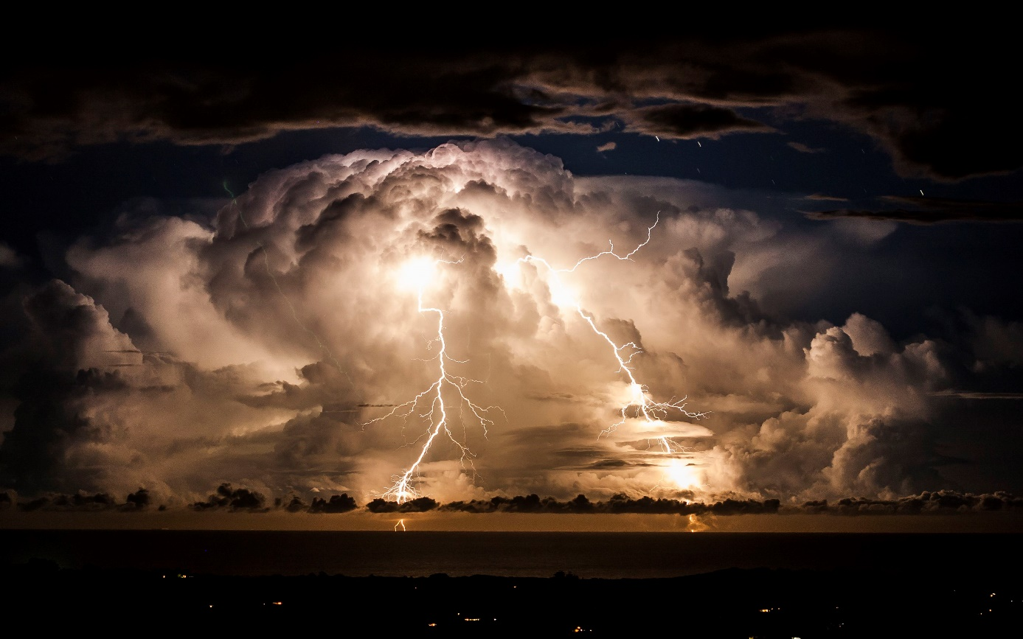
14.00 Ok, nestalo je struje. Big deal. Uskoro ću po klince u školu a uskoro će i struja. Bitno da mi nije crklo nešto u samom stanu; osigurači su alive and kicking.
15:30 Vraćamo se doma iz škole. Struje još nema. Nema veze, sad će. Nešto kopaju niže niz ulicu, vjerojatno je do toga. U ovoj fazi još nikome ne pada na pamet ni da pita o čemu se radi jer struja samo što nije! Doma je još toplo a sunca još, premda već nisko na horizontu, ima.
16:30 Glavno da mobiteli još imaju baterije. Nemamo wifi ali imamo podatkovni promet. Tablet isto ima još dosta baterije da se klinci ne pokolju.
Mrači se „za ozbač“ pa moram do DMa po svijeće i do AD Prometa na Maksimirskoj po kakvu ručnu svjetiljku. Nemam apsolutno ništa od toga.
17:00 Susjedi skupa sa mnom polako izlaze iz brloga i zapravo se konačno zapitkujemo o procjeni trajanja uklanjanja ovog kvara. Kažu nam – može potrajati do 22h ili do 10 ujutro, trenutno ne mogu više reći…E sad nam već nije svejedno.
18:00 Stanovi su još topli no sve je u mraku. Oni koji kuhaju na struju su u većoj banani od nas koji kuhamo na plin. Kava dostupna samo u bircu. Mi imamo tople vode jer nam je bojler u kupaoni plinski. Baterije na mobovima gube postotke. Na zahod hodamo sa svijećama. Romantika na najjače. Osim ako imaš malu djecu.
19:00 Klinci su van sebe od sreće. Trče po stanu s baterijskim svjetiljkama i svako mi malo zasljepljuju oči. Pesi su podjednako „oduševljeni“ njihovim svjetlosnim egzibicijama. Samo čekam da odvale i koju svijeću usput i izazovu požar. Mob i tablet im odavno mrtvi; ja svoj štedim ako ću si morat pozvat 112 jer ovi divljaju na najjače…
20.00 Igraju se Indiane Jonesa. Ja strepim za vlastiti život i kućanstvo. Frižider se polako počinje topiti. Hrana u škrinji se odmrzava. Pas mater…
21:00 Nema priče za laku noć. Da nisu navikli, susjedi bi mislili da nas je odvalio potres magnitude od barem 4,5 po Richteru – ali znaju što to tj. tko je to. Maksu i Vladu, mojim sinovima, je dakle sve nego dosadno. Njima je špica! Spavanac 0 bodova.
22:00 Lomit ću im ruke i noge – ako ih ulovim u mraku! Iako je temperatura u stanu već dosta pala, nije nam zima. Njima je vruće jer divljaju već nekoliko sati a meni je vruće jer divljam za njima! Tlak mi je već na 1576. i raste…
22:30 Pokreće se ruter. Zazuji frižider. Vraća se svjetlo! Party is over. Gasimo ručne. Gasimo svijeće. Hvala dragome Bogu!
Sve ovo navedeno je, naravno, mačji kašalj odnosno tek manja i zapravo vrlo kratkotrajna neugodnost naspram onoga što bismo iskusili u slučaju ozbiljnijeg i dugotrajnijeg prekida. Život bez struje danas je gotovo nezamisliv a koliko smo zapravo ovisni o njoj, istražit ćemo u nastavku.
Svakako, pri pomisli na prekid opskrbe električnom energijom, nekako nam prvo padaju na pamet svjetla u našim domovima i staništima – posebice gradovima - općenito. Međutim, upotreba električne energije toliko je isprepletena sa svakim vidom naše suvremene egzistencije da vjerojatno više ne postoji niti jedno područje u kojem ne igra ključnu ulogu!
U današnje vrijeme, struja je moć najviše razine – ali ona toliko svakidašnja da većinu vremena nismo niti svijesni njezina punog opsega u svakodnevnom životu jer nam je prezentirana i većinom dostupna „pod normalno“. Saživljeni smo s njome u toj mjeri da je uzimamo kao zagarantirani dio naše svakodnevice i percipiramo kao uvijek dostupnu nužnost, poput npr. vode ili kisika, zar ne? Pa ipak, u slučaju njezina nestanka, potpuno smo nespremni i uglavnom nesvijesni da smo (pre)živjeli bez njezine primjene i široke uporabe čak 99,99% našeg vremena na ovom planetu!
Naravno, električna energija nije izumljena već otkrivena a prisutna je od početka vremena no mi je, kao ljudska rasa, nismo znali kanalizirati i upotrijebiti sve do relativno nedavno. O tome tko ju je zapravo "otkrio" još se uvijek, neovisno o osnovnoškolskim udžbenicima, vode rasprave pa neki te zasluge pripisuju Benjaminu Franklinu budući da su nam njegovi eksperimenti pomogli uspostaviti vezu između munje i elektriciteta. I to bi, od prilike, bilo to.
Nekih 50-ak godina nakon Franklinovih eksperimenata, talijanski fizičar Alessandro Volta otkrio je da određene kemijske reakcije također mogu proizvesti električnu energiju te je na temelju tog otkrića 1800. godine konstruirao i prototip električne baterije koja je proizvodila relativno stabilnu električnu energiju. Stoga bismo Voltu mogli akreditirati kao prvu osobu koja je stvorila stalan protok električnog naboja povezivanjem pozitivno i negativno nabijenih konektora, što je zapravo poprilično fascinantno!
Potom, imamo Michaela Faradaya koji je stvorio električni dinamo 1931. godine što je, u osnovi, riješilo problem proizvodnje električne energije na stalan i praktičan način. Ovaj izum je posljedično otvorio vrata i Thomasu Edisonu za njegov izum žarulje 1878. godine, no - čini se da nije bio jedini! Naime, britanski znanstvenik Joseph Swan izumio je istu stvar također negdje u tom peridu. Bilo kako bilo, električna rasvjeta bila je revolucionarna jer su se do tada sve naše iluminacije prostora i okoline temeljile na izgaranju plina i ulja unutar fenjera i sličnih „rasvjetnih staklenki“ tipa plinske svjetiljke s Gornjeg nam grada. Mislim, neki oblik žarulja izumili su i drugi, ali njihov je bio prvi zaista praktičan jer je mogao emitirati svjetlost satima. Swan i Edison kasnije su osnovali zajedničku tvrtku u kojoj su proizveli i prvu praktičnu žarulju sa žarnom niti. Edison je pak onda sve to skupa proslavio osvjetljavanjem ulica New Yorka električnim svjetiljkama u rujnu 1882.

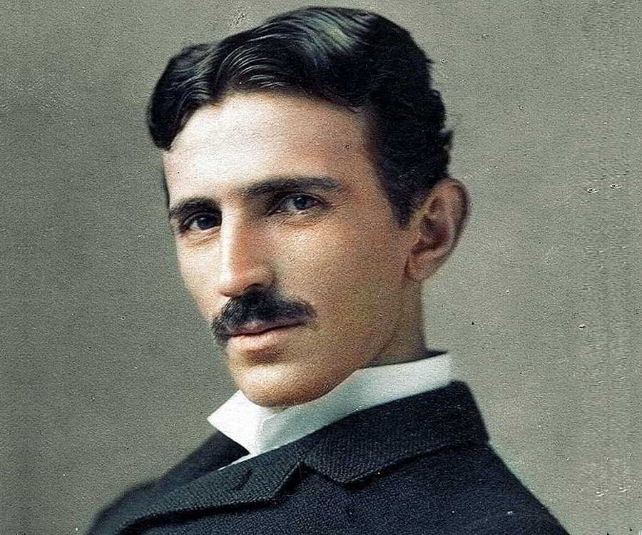

Nešto kasnije krajem 19. i početkom 20. stoljeća, jedan svima nam poznati inženjer, izumitelj i svestrani čarobnjak za elektrotehniku - Nikola Tesla - postao je ključna figura pri rođenju komercijalne električne energije. Također je radio s Edisonom, s kojim je imao i podosta sporova u svezi s korištenjem AC vs. DC struje, pri čemu Tesla ipak uspijeva uvjeriti američko tržište da budućnost električne energije leži u naizmjeničnoj, a ne istosmjernoj struji. Ukratko, svojim je izumima Tesla dao vjerojatno najveći doprinos svijetu električne energije kakav danas poznajemo. Naravno, bilo je i drugih koji su radili na unaprijeđenju korištenja električne energije, uključujući škotskog izumitelja Jamesa Watta, francuskog matematičara Andrea Amperea, kao i njemačkog matematičara i fizičara Georgea Ohma. Dakle, premda je sam koncept električne energije bio poznat stotinama, možda i tisućama godina ranije, vrijeme da se njena upotreba komercijalno i znanstveno razvije u smislu u kojem je rabimo danas, nastupila je tek relativno nedavno, što pak možemo zahvaliti paralelnom ustrajnom radu i predanosti spomenutih velikih umova!
Električna se energija, bez imalo sumnje, može nazvati jednim od najvećih čimbenika našeg cjelokupnog tehnološkog i društvenog razvoja. Bez struje zasigurno ne bismo imali informacijske i komunikacijske tehnologije kojima danas raspolažemo, a koje su ujedno glavni pokretači našeg daljnjeg napretka i razvoja. Pa ipak, paradoksalno, također bismo mogli ustvrditi i da je električna energija jedan od glavnih krivaca za sve veći broj slučajeva ljudske „de-evolucije“ u modernom društvu, kojoj možda najbolje svjedočimo upravo zahvaljujući fenomenu društvenih mreža te podizanju djece koja su daleko nesamostalnija u praktičnom smislu te daleko opterećenija raznim dijagnozama modernog društva sa svakom sljedećom generacijom.
Dakle, ako ćemo biti otvoreni i sažeti, sav taj tehnološki razvoj započeo je isključivo zbog električne energije jer bez struje danas ne bismo imali ni pametne telefone, virtualne medijske alate ili društvene mreže – ukratko, virtualan život (AI da ne spominjemo) - koji u potpunosti mijenjaju lice, navike i naličje današnjeg društva. Ipak, bez struje također ne bismo imali distribuciju umjetne svjetlosti, topline, hrane ili vode (ili bilo koje druge robe, što se toga tiče) na razini na koju smo navikli u svakodnevnom životu, zar ne? A možda upravo u tome i jest poanta...Ne, zaista, koliko smo danas - barem u velikom dijelu zapadnoga svijeta – uopće sposobni preživjeti bez svih blagodati električne (ili bilo koje druge industrijski uvjetovane/prerađene) energije?
I, da li smo svime time (dugoročnije gledano), zapravo postali pametniji ili gluplji? Ili jednostavno ovisniji o nečijoj „brizi“?
Nekoliko sati ili dana bez struje većini ne bi bio tako dramatičan problem no, nakon nekog većeg broja dana ili tjedana bez električne energije, problemi s kojima bismo se suočili postali bi toliko veliki da bismo vrlo striktno iskusili opći kolaps suvremenog društva.
Doduše, u modernom svijetu do sada čak i nismo imali baš puno nekih opsežnijih i dugotrajnih nestanka struje ali ako bismo ostali bez električne energije, recimo, kroz više tjedana ili mjeseci…paaa, bili bismo u zaista velikoj nevolji!
Dakle, ispitajmo kako bi to neki takav potencijalni vremenski okvir strujnog zamračenja utjecao na nas kao na društvo iz dana u dan. No, prije no što se uvalimo u takve spekulacije, moram spomenuti i određene stvarne slučajeve strujnog „black outa“ u modernom društvu.
Tako je, primjerice, u Venezueli 2019. godine, tijekom petodnevnog nestanka struje u cijeloj zemlji, po bolnicama umrlo 26 ljudi. Neki stoga što nisu mogli dobiti vitalnu dijalizu i ostale životno suportivne tretmane, a drugi pak stoga što kirurzi nisu mogli operirati u mraku, pri čemu su liječnici i drugo osoblje bili potpuno bespomoćni. Ukratko, da – nije to samo svjetlo u dnevnom boravku, mobitel, TV, mikrovalna i lift već zaista jedna vrlo zastrašujuća situacija – u trajanju od svega pet dana!
Zatim tu imamo i jedan vrlo nedavni primjer koji se odigravao u Teksasu, SAD, u veljači 2021. U ovom je slučaju energetska kriza bila rezultat onih dviju oštrih zimskih oluja, ako se možda sjećate, koje su zahvatile Sjedinjene Države 10. i 11. veljače te opet 13. – 17. veljače. Uglavnom, dosta se o tome pisalo i pričalo na vijestima… Dakle, više od 4,5 milijuna domova i tvrtki u Teksasu ostalo je bez struje - neki na nekoliko dana, drugi pak i do dva tjedna! Posred opake zime. Grijanje u masu domova bye bye. Do 19. veljače umrlo je najmanje 32 ljudi, pri čemu su ti smrtni slučajevi bili izravno povezani s trovanjem ugljičnim monoksidom, utapanjima, požarima u kućama, prometnim nesrećama i hipotermijom (koju su ovi s ugljičnim monoksidom i požarima zapravo nastojali izbjeći). Do 21. veljače broj smrtnih slučajeva porastao je na 70!
Naravno, kroz povijest bilježimo i još sličnih slučajeva diljem svijeta premda se niti jedan nije prolongirao na neki duži vremenski period. Bilo kako bilo, svaki dodatni dan bez električne energije značio bi i dodatne smrtne slučajeve, kao i daljnje nepremostive probleme za društvo. Dakle, pokušajmo pretpostaviti jedan takav dugotrajniji imaginarni scenarij i projicirati ga, u ovom slučaju, na cijelu državu, kontinent ili čak svijet!
Prvi je dan nekog takvog regionalnog, kontinentalnog ili globalnog nestanka struje. U ovoj nam fazi još uvelike šljakaju baterije pa jedan dan bez struje nije veliki problem a većinom imamo doma i dosta klope. Nezgodno je, doduše, jer je kmica pa, ako nemamo baterijske svjetiljke i svijeće po ormarima, ne možemo ih više niti kupiti jer blagajne u dućanima ne rade. Eventualno da trknemo u kakvu malu privatnu trgovinicu koja nam ipak proda nešto od toga ispod radara za gotovinu. Kartice vam više ne znače ništa. A ako nemate gotovine kod sebe, nećete je ni imati jer su bankomati također van funkcije. Terminali banaka isto tako. Sve je kompjuterizirano. Ipak, većina bitnijih institucija i objekata ima rezervne generatore iz kojih mogu proizvoditi električnu energiju. Lift također ne šljaka pa ćemo doma po stepenicama što je problem ljudima koji žive na, recimo, desetom ili višem katu kakva nebodera – posebice ukoliko su stariji, invalidi, isl. Također, današnje društvo uglavnom ne može smisliti što raditi navečer bez televizije ili interneta pa odjednom imamo i ogroman problem po pitanju rješavanja dosade širokih razmjera, što još uvijek ne predstavlja neki odveć bitan problem za cijeli svijet. Prisiljeni smo razgovarati jedni s drugima što ipak ima i pregršt prednosti.
Dan drugi, struje nigdje. Još smo u mraku - barem onaj dio dana u kojem nema sunčeve svjetlosti – i već nam sve to skupa polako postaje iritantno. Ipak, mrak nam nije tako veliki problem no mnoge druge stvari jesu – primjerice, grijanje, ponegdje i opskrba vodom, opskrba plinom i td. Bez struje, benzinske postaje ne mogu pumpati i obračunavati gorivo osim ukoliko nemaju generator ili alternativni izvor energije. Neke - ali samo neke! - benzinske pritom imaju generatore koji rade 24, eventualno 48 sati…no neizbježno, ako se nestanak struje prolongira, imamo veliki problem i po pitanju prometa općenito. A pritom čak ni ne mislim na osobne automobile! Recimo da drugog dana pomračenja većina benzinskih pumpi više ne radi, pa već u startu imamo problema s opskrbom bitnim stvarima poput hrane, lijekova, itd. Dakle, čak i ukoliko bi dućani nastavili raditi bez blagajni tj. isključivo s gotovinom i old fashion računima ispisanim na paragon bloku (što bi u nedostatku elektroničkih opcija zasigurno morali) naš bi se prehrambeni lanac zapravo mogao relativno brzo prekinuti, što je već pravi problem. Vidite, čini se da većina današnjih zajednica baš i ne bi znala dugo preživjeti nakon što ostane bez hrane u svojim domovima jer relativno rijetki ljudi žive samoodrživim životom ili posjeduju dovoljno znanja i vještina kako bi preživjeli sakupljanjem i obradom samoniklog jestivog i ljekovitog bilja u prirodi ili tradicionalnim lovnim tehnikama. Frižideri nam se prazne ali nije bed jer ionako ne rade. Tek je drugi dan pa zapravo još ni ne razmišljamo o daljnjim posljedicama a ono što nam eventualno fali, možemo posuditi od susjeda. Uostalom, za sada i proizvođači i prijevoznici i trgovački lanci još imaju debelih zaliha.
Nastupa treći dan. Još uvijek ništa. U mraku smo. Međutim, ovo je trenutak kada će mnoge vitalne institucije ostati bez rezervne električne energije. Ovisno o politici i infrastrukturi pogođene regije, pojedine bolnice možda će još donekle normalno raditi no, zbog očekivano povećanog priliva pacijenata iz bolnica koje više nemaju rezervi, i njihove će se zalihe ubrzano trošiti. A kada nam bolnice ostanu bez struje, naći ćemo se u ozbiljnim problemima - kao što je već objašnjeno ranije na primjeru Venezuele. Dizala potrebna za prijevoz pacijenata više nisu u upotrebi ali to nam je trenutno najmanja briga. U bolnicama imamo svu silu elektroničkih uređaja ključnih za dijagnostiku i održavanje ljudi na životu pa, ukoliko imamo ozbiljnijih zdravstvenih problema, vrijeme je da se iskreno pomolimo. U osnovi, ako bolnica ostane bez struje i rezervnog napajanja, potpuno je osuđena na propast. Posebno one moderne i visoko-tehnološki opremljene! A ako su bolnice u panici, i ljudi izvan bolnica će također biti u panici. Ukoliko vas ozbiljno zaboli zub – možete zaboraviti i na zubare! Odnosno, trenutno su vam dostupna samo hitna vađenja. Pod anestezijom jasno, barem dok još imaju anestetika! No, usprkos svim poteškoćama, ovaj puta ne možete uključiti televiziju ili internetski portal kako biste popratili najnovije vijesti tako da vjerojatno tapkate i u realnom, i u informacijskom mraku. Hrane također već ozbiljnije ponestaje po domovima, a obližnja trgovina ili ne radi, ili u njoj već više nema artikala po koje ste došli.
Srečom, barem još imamo vode…ne, čekaj malo…imamo li?!
I zaista, što je pak s vodom iz slavine? Zapravo, u većini kućanstava voda dolazi iz cijevi koja je spojena na gradski vodovod, koji se pak filtrira i napaja električnom energijom. Dakle, ako još uopće možete dobiti malo vode iz pipe, ta voda vjerojatno više nije pitka. Trebali bismo je barem prokuhati ali – na čemu?! Na plinskoj pećnici, naravno, pod uvjetom da je imate, i pod uvjetom da još ima distribucije plina koja se također kontrolira i održava upravo elektronski. U svakom slučaju, u ovoj nam fazi ne gine vrlo skoro zagrijavanje i prokuhavanje vode na kakvoj vatrici u dvorištu.

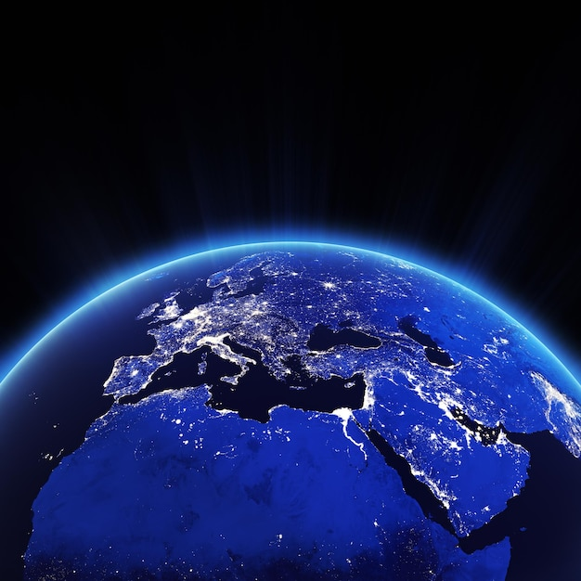

Premotajmo taj film sad malo unaprijed na, recimo, dva tjedna bez struje. Sada je to već potpuni kaos! Sve se urušava. Sve one stvari na koje smo navikli - poput televizije, radija, interneta, društvenih mreža, perilica, klime, grijalica, radijatora, frižidera i mnogih drugih (ponekih stvarno nevažnih, a ponekih itekako praktičnih) - su van funkcije. No, sve su to zapravo još uvijek male stvari koje nas, tako ostavljene bez funkcije, tek inkomodiraju u našim svakodnevnim suvremenim navikama. Ok, bez Facebooka ili TikToka se može normalno živjeti. Internet nam, međutim, ne služi samo za dokoličarenje po društvenim mrežama. Vidite, bez interneta danas jednostavno ništa ne funkcionira. I pritom zaista mislim gotovo doslovno ništa u današnjem modernom društvu. Pokušajte kupiti nešto, otići do bankomata, nazvati bilo koga… Bez električne energije, nijedan moderni telefon neće raditi. U panici ste, no ne možete nazvati vlastitu djecu ili roditelje na drugom kraju zemlje.
Opet, što ćemo s hranom? Ako živite u selu i imate vlastitu farmu, možda i možete nešto učiniti. S druge strane, ako ste proizvođač i imate veliku farmu, heh…ni ona neće funkcionirati bez struje! Ukratko, sad smo baš kao u dobrim starim vremenima - s cca. dvije svinje, nešto peradi i nekoliko krava, vjerojatno ćete opstati kojih godinu ili više dana u ovakvoj situaciji. Međutim, veće će farme vjerojatno biti osuđene na propast jer se i na njima životinje hrane pretežno uz pomoć strojeva koji rade na struju. Posljedično, to potencira problem smanjenja ili prekida proizvodnje i distribucije odnosno prekida našeg ustaljenog prehrambenog lanca. Naravno, ukoliko ne živite na selu već u gradu, svi su navedani problemi vezani za trajniji nestanak struje daleko veći!
Prebacimo se još dva tjedna unaprijed – sada smo već dobrih mjesec dana bez struje i paničarimo više nego ikad. S jedne smo se strane već podosta akomodirali na nedostatak određenih blagodati civilizacije, dok s druge očajavamo i svaki nam je novi dan poseban izazov. Sada više ne živimo, sada preživljavamo. Bez struje smo doslovno hendikepirani i retardirani u isto vrijeme. Panično prekapamo po svim zakutcima mozga u potrazi za kakvom korisnom informacijom koju smo nekad negdje načuli ili pročitali. Ako nam djeca zakure, nemamo pojma kako im skinuti temperaturu jer nam na usluzi više ne stoji niti mlaki tuš. Ponestaje nam lijekova a, ukoliko ste još k tome i kronični bolesnik i trošite kakvu redovitu terapiju…Ukoliko nas pak takav scenarij zadesi tijekom zime, sve je još daleko gore.
Ukratko, većinom ne znamo što jesti, što piti, čime se liječiti, kako se zagrijati…Pomažemo jedni drugima, beremo biljke, nastojimo učiti usput, prekapamo po knjigama u potrazi za kakvim savjetom i pouzdajemo se u vlastitu otpornost i imunitet. Velik broj ljudi bi, na žalost, do ove točke već bio mrtav.
No, što bi se u jednoj takvoj situaciji dogodilo s milijarderima i onima na vlasti? Naravno, puno bi se bolje nosili s takvom kriznom situacijom jer raspolažu svim mogućim resursima budući da su se za takve slučajeve već pripremili unaprijed. A da takve i slične spekulacije o postojanju tajnih bunkera i skloništa za elitu zapravo uopće ne spadaju u domenu nekakvih teorija zavjere, potvrđuje i Gary Lynch, generalni direktor tvrtke Rising S Company (proizvođač čeličnih bunkera), sa sjedištem u Teksasu, koji kaže da je prodaja njihovih vrhunskih podzemnih bunkera još tamo u 2016. godini porasla za punih 700% u odnosu na 2015. godinu. Da ne spominjemo što se pak dešavalo nakon corone, početka rata u Ukrajini te bliskoistočne krize…E, sada, ovo je već nešto o čemu treba razmisliti. Što se tiče same električne energije, ti bunkeri uglavnom imaju podzemni generator struje i oveće zalihe goriva kako bi generator radio dulje vrijeme. To, naravno, dovodi do zaključka da bi svjetska elita bila pokrivena u situaciji potpunog nestanka struje, barem više od prosječnog čovjeka. Nepotrebno je reći da ovdje ne tvrdim da itko predviđa da bi se ovakva vrsta apokalipse mogla ili će se dogoditi, ali činjenica je da je „krema svijeta“ daleko paranoidnija i spremnija na sve, pa kupuju bunkere kao ludi u posljednjem desetljeću.
Dakle, prema našem zamišljenom scenariju, oko 0,001% ljudi se vjerojatno već preselilo u bunkere i promatra što se događa s ostatkom svijeta. Međutim, bunkeri mogu održavati život na razini na koju su navikli možda godinu, dvije, pet ili čak i deset, no zasigurno ne unedogled. Ipak, njihova će razina anksioznosti biti mnogo niža od one kod nas, prosječnih ljudi, koji živimo u stanovima od 50 kvadrata i gdje bi nam glavna tema bila – "koji se kurac događa i trebam li možda početi razmišljati o gušenju kakvog susjeda jer je potencijalno dobar izvor hrane?".
I tako, tjedni su se pretvorili u mjesece, a na kraju tunela nam još nema svjetla. Kakvih šest mjeseci nakon nestanka struje, društvo nam je na rubu potpunog kolapsa. Glad je sada već vrlo raširena jer su prehrambeni lanci potpuno uništeni. U trgovinama se više ne može vidjeti hrana jer su sve odavno opustošene. Određeni se samodostatniji i priučeniji ljudi tj. obitelji čak i prilično dobro snalaze no njihova obiteljska imanja preuzimaju i pljačkaju horde gladnih i vjerojatno prilično nestabilnih i opasnih ljudi. Uskoro imamo realnu Mad Max scenografiju na vlastitim cestama i hrpu neupotrebljivih stvari razbijenih na komade. I čini se da ih nitko više ne može ponovno sastaviti.
Međutim, najvažnija stvar koja se slama jest ljudski duh.
Rijetki se mogu nositi s ovakvom situacijom – samoubojstva i kriminal su na najvišim razinama u povijesti! Btw, jesam li možda spomenula da se bez struje vrata zatvora i zatvorenih odjela po suvremenijim umobolnicama vrlo lako otvaraju? Tako da vam je sve što je bilo 'nutra, sada fino vani. Zgodno, ne?
S druge strane, dok se naša dosadašnja civilizacija ruši kao kula od karata, životinjski se i biljni fond ubrzano oporavlja jer, premda opet ovisimo izravno o njima u smislu berbe i lova, definitivno baš i nismo neki lovci – posebno ne sada kada smo ostali bez municije, a novu ne možemo proizvesti i nabaviti. Dakle, „lovci“ bez cijevi i baruta više nisu takve face, jel'?
Ajde, pa se sada goloruk ili oboružan samo kakvim našiljenim štapom suoči s veprom, medvjedom, vukom ili jelenom… Ulovi srnu bez metka! Ne, sada smo upravo ono što zaista jesmo – bića navikla na civilizacijski komoditet bez snage, kondicije, izdržljivosti, imuniteta i vještina nužnih za preživljavanje u prirodi. U ovom trenutku, možda pokoja individua koja je još lani vezivala psa na lancu i ostavljala ga vani tijekom zimske ledare ili ljetne žege, spozna kako je to iz prve ruke.
Nadalje, s obzirom da nema više prometa uzduž i poprijeko zemlje, rapidne urbanizacije prirodnih terena, masovne proizvodnje i eksploatacije hektara i hektara poljoprivrednog zemljišta, priroda ima priliku da oporavak kao nikada do sada. Ljudi i domaćih životinja je sve manje. Većina malih čistokrvnih pasmina pasa uzgajanih po apsurdnim kinološkim standardima nema apsolutno nikakve šanse. Situacija nije baš bajna niti za one veće. Opet na snagu stupa zakon opstanka najjačih. Mačke su u nešto boljoj poziciji, no ne i one isključivo kućne. Ostale kućne životinjice poput ptičica, zamorčića, hrčaka, kunića, itd. stvar su prošlosti. Stoka kojom smo raspolagali, nebranjena uskoro pada kao plijen ili nas ljudi ili drugih predatorskih životinja. Iznimka su određena podivljala krda koja su bila dovoljno sretna da brzo nađu relativno mirnu lokaciju koja će im pružiti dovoljno vremena za neku osnovnu prilagodbu. No, ipak, daljnji nam život svima – i ljudima i domaćim životinjama - ponajviše ovisi upravo o tome kakav smo život, i u kakvim uvjetima, vodili prije black outa.
I, konačno, ključno pitanje: bi li, dakle, jedan takav događaj značio i kraj za čovječanstvo? Nipošto.
Da, za sobom bi definitivno povukao stotine, tisuće, milijune ili čak i milijarde ljudi – u slučaju kada bi se radilo o trajnoj i nepopravljivoj nestašici globalnih razmjera – međutim, opstalo bi nas i prilagodilo se i više nego dovoljno.
Ono što nam ostaje kao zaključak pred kraj ovog već ionako predugačkog teksta, jest nešto što nam već svima jako dugo izmiče iz vida –struja je, baš kao što su to i vatra ili voda - tek sredstvo, sirovina i oruđže. Bogom nam posuđen dio prirode. Posuđen, ne dan, na korištenje.
A kako sve te resurse koristimo ovisi primarno o nama samima: možemo ih koristiti konstruktivno i za nešto dobro, ili destruktivno odnosno za nešto loše.
Bilo kako bilo, jedno je sasvim sigurno: sve što nam je dano ili posuđeno, može nam biti i otuđeno.
Stoga, ako se već igramo gospodarenja bilo čime iz prirode, činimo to barem mudro, dostojanstveno i s zahvalnošću te dužnim poštovanjem.
U konačnici, svijet je upravo onakav kakvim su mu i „gospodari“!
Ivana Janković,
Croatian Wildlife Research and Conservation Society

